PEER GROUP
Analisis Teologis Tentang Peran Guru Pendidikan Agama Kristen (PAK) Terhadap Peer
Group di Kelas XI SMA Kr. Makale, Kabupaten Tana Toraja

SKRIPSI
Untuk memenuhi sebahagian persyaratan memperoleh gelar Sarjana Pendidikan Agama
Kristen (S.PdK)
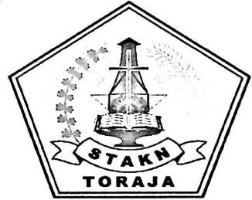
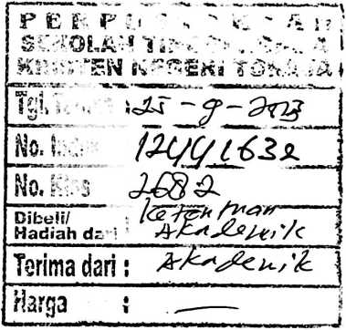
Jurusan Pendidikan Agama Kristen (PAK)
Sekolah Tinggi Agama Kristen Negeri Toraja
September 2012
oleh
RISTY KIDANG PALOBO’
NIRM : 20072653
SEKOLAH TINGGI AGAMA KRISTEN NEGERI (STAKN) TORAJA
2 012

Judul Skripsi | : Peer Group
Sub Judul | : Analisis Teologis Tentang Peran Guru PAK Terhadap  Peer Group kelas XI Di SMA Kr. Makale, kab. Tana  Toraja
Dipersiapkan oleh | : Risty Kidang Palobo’
NIRM | : 20072653
Jurusan | : Pendidikan Agama Kristen (PAK)

Setelah melalui proses pembimbingan dan pemeriksaan, maka Dosen Pembimbing
menyetujui dan menyatakan bahwa skripsi ini telah memenuhi persyaratan dan layak
untuk dipertahankan dalam meja ujian skripsi.
Mengkendek, 20 September 2012
Dosen Pembimbing,
Pembimbing I

Petrus Tiranda, M.Th
NIDN. 20-1204-7702
Pembimbing II

Calvin Sholla Rupa’, M.Th
NIDN. 20-1810-8202
HALAMAN PENGESAHAN
Judul Skripsi : PEER GROUP
Sub Judul : Analisis Teologis Tentang Peran Guru Pendidikan Agama Kristen (PAK) Terhadap
Peer Group di Kelas XI SMA Kr. Makale, Kabupaten Tana Toraja
Sebagai salah satu persyaratan guna memperoleh gelar Sarjana Pendidikan Kristen (S.PdK)
pada Sekolah Tinggi Agama Kristen Negeri (STAKN) Toraja.
Disiapkan Oleh : Risty Kidang Palobo’
Dosen Pembimbing I : Petrus Tiranda, M.Th
Dosen Pembimbing II : Calvin Sholla Rupa’, M.Th
Telah dipertahankan oleh penulisnya di depan panitia ujian sarjana (SI) Sekolah Tinggi
Agama Kristen Negeri (STAKN) Toraja, dan dinyatakan lulus memuaskan.
Mengkendek, September 2012
Dosen Penguji
Penguji I
Penguji II
: Pdt. Syukur Matasak, S.Th
: Sanda Mongan, S.Th
Panitia Ujian


Dr. Ismail Banne^{x}Ringgi
NIDN: 20-2303-7101
Sekretaris

Dr. Abraham S. Tanggulungan, M.Si
NIDN: 20-1005-7203
KN Toraja
rfrantung, M.Th
r^O-2707-7601
iii


ABSTRAK
Risty Kidang Palobo’, “Peer Group” Analisis Teologis Tentang Peran Guru
Pendidikan Agama Kristen (PAK) Terhadap Peer Group di kelas XI SMA Kr.
Makale, Kabupaten Tana Toraja. Di bawah bimbingan Petrus Tiranda, M.Th
(Pembimbing I) dan Calvin Sholla Rupa, M.Th (Pembimbing II)
Guru adalah sosok pribadi yang menjadi teladan, baik itu di lingkungan keluarga,
masyarakat dan terkhusus di lingkungan sekolah. Guru menjadi panutan bagi anak didik
dalam setiap kata dan tindakan. Selain itu, seorang guru memiliki banyak peran dalam
mengemban tugas sebagai seorang tenaga pendidik. Kemampuan seorang guru dalam
berperan secara optimal sebagai tenaga pendidik, menjadikan tujuan pembelajaran
tercapai secara maksimal. Anak didik yang akan menerima pengajaran dari guru, terdiri
dari orang-orang yang berbeda, baik dari segi agama, daerah, budaya, ekonomi, hobby,
usia, dan sebagainya. Pada usia 12-20 tahun, anak didik akrab dikenal sebagai remaja.
Remaja merupakan suatu masa transisi seseorang, dari masa anak-anak menuju dewasa.
Dalam masa remaja tersebut, seorang remaja membutuhkan perhatian, pengertian,
penghargaan, kebebasan, dan sebagainya. Pada masa ini, seorang remaja senang bergaul
dengan teman sebayanya yang memiliki kesamaan-kesamaan dalam dirinya, sehingga
remaja membentuk Peer Grop. Peer Group merupakan kelompok teman sebaya yang
mempunyai ikatan emosinal yang kuat. Peran kelompok teman sebaya, sangat penting
bagi remaja karena menjadi wadah untuk mengekspresikan perasaan, pikiran, menambah
pemahaman tentang diri sendiri, dan sebagainya. Alasan penulis mengkaji masalah ini,
dilatar belakangi oleh pandangan dengan melihat realitas yang ada, bahwa peran guru
telah banyak dipahami hanya sebatas pada mentransfer ilmu pengetahuan kepada anak
didik tanpa melihat lebih jauh peran sebagai seorang guru, terkhusus ketika menghadapi
anak didik yang berada pada tahap remaja, yang tergabung dalam kelompok teman
sebaya (Peer Group),
Berdasarkan pemahaman di atas, penulis termotivasi untuk menganalisis masalah
mengenai peran guru PAK terhadap Peer Group. Penulis menduga bahwa guru kerap kali
hanya melaksanakan tugas sebagai pengajar dan kemudian mengabaikan atau bahkan
tidak mengetahui peran-peran yang lain sebagai seorang tenaga pendidik, apalagi ketika
menghadapi anak didik yang telah beranjak pada masa remaja. Ada pun metode yang
digunakan dalam mengkaji masalah ini adalah studi kepustakaan, wawancara dan
observasi. Melalui penelitian kualitatif yang digunakan, penulis menetapkan empat (4)
kelompok Peer Group yang ada di SMA Kr. Makale kelas XI untuk menjadi
keterwakilan dari keseluruhan populasi yang dipandang berkopeten atas masalah yang
penulis kaji. Dari hasil penelitian, penulis mendapati bahwa pada dasarnya Peer Group
yang terbentuk di sekolah, bermanfaat untuk perkembangan dan pertumbuhan seorang
remaja tetapi karena minimnya pendampingan dari guru, sehingga Peer Group yang ada
dipandang meresahkan, bahkan sering disalahkan.
i

